02.05.2020 г.

Темы занятий:

1.Краткий обзор творчества писателей Ивановской области.
2.Обзор жизни и творчества М.А. Дудина. Военная лирика, темы любви, дружбы, поэтического призвания, семейного очага, женской красоты и вечной целительной силы природы
Задание
Прочитайте и законспектируйте лекции по теме №1 и №2, отфотографируйте и направьте на мое имя в группе ЮТК ВКонтакте.

1.Краткий обзор творчества писателей Ивановской области.
22 июня 1941 года предрассветную тишину мирной страны внезапно разорвали взрывы ревущих снарядов. Так началась Великая Отечественная война... 1418 дней и ночей, свыше 26 миллионов человеческих жизней. Многие поэты Ивановского края были участниками тех военных событий, поэтому тема Великой Отечественной войны стала одной из главных в их творчестве. Встреча Ивановских писателей. На фото: нижний ряд: В.Жуков (второй слева), М.Дудин (в центре), верхний ряд Н.Михеев (первый слева):

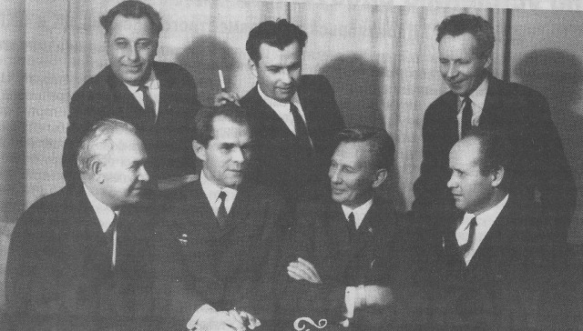
стихов о войне, написанных ивановцами - поэтами-фронтовиками: М.Дудиным, В.Жуковым, И.Марьяновым, А.Лебедевым, Н.Майоровым, Н.Михеевым.

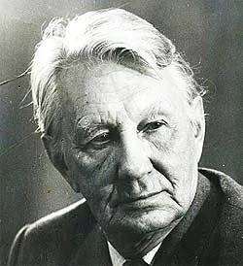

Михаил Александрович Дудин (1916-1993). Известный советский поэт, родился 7 ноября (20 ноября) в деревне Клевнёво (сейчас Фурмановский р-н Ивановской обл.) в семье крестьян. Занимался также переводами и общественной деятельностью. Написал более 70 книг стихов.
Соловьи (отрывок).
О мёртвых мы поговорим потом.
Смерть на войне обычна и сурова.
И все-таки мы воздух ловим ртом
При гибели товарищей. Ни слова
Не говорим. Не поднимая глаз,
В сырой земле выкапываем яму.
Мир груб и прост. Сердца сгорели. В нас
Остался только пепел, да упрямо
Обветренные скулы сведены.
Тристапятидесятый день войны.
Еще рассвет по листьям не дрожал,
И для острастки били пулеметы...
Вот это место. Здесь он умирал –
Товарищ мой из пулеметной роты...

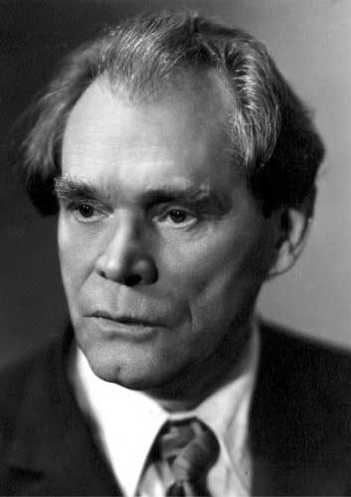
Владимир Семёнович Жуков (1920-1997). Родился 31 апреля в Иваново-Вознесенске в рабочей семье. Окончил 30-ю школу (ныне школа № 26: на здании этой школы установлена мемориальная доска в честь поэта). В 1939—1940 годах участвовал в боях с белофиннами (пулемётчик стрелковой роты).
Россия.
Гудели танки, пушки корпусные
Месили грязь и вязли до осей
Знать, из терпенья вышла ты,
Россия, коль навалилась с ходу силой всей!
Какой маньяк посмел подумать только,
Что ты покорной будешь хоть на миг?..
Россия — удаль гоголевской тройки,
Россия — музы пушкинской язык.
На тыщи верст — поля, леса да кручи,
В раздолье тонут синие края…
Где есть земля суровее и лучше,
Чем ты, Россия, родина моя?!

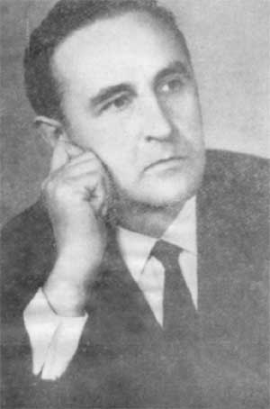
Игорь Вячеславович Марьянов (1920–1997). Поэт и прозаик, родился 28 февраля в г. Иваново в «интеллигентной» семье: отец был юристом, мать – учительницей. В войну был шофёром (сержантом) на трёх фронтах, ранен.
Следы войны.
Пулемёты строчат без конца,
Миномёты бьют не уставая…
Сколько тонн железа и свинца
Приняла земля прифронтовая!
Но её сумеем мы спасти –
Недалёк победы день счастливый.
Снова ей ромашками цвести,
Колоситься золотою нивой.
Будет снова тихий день вокруг –
Пахарям, вернувшимся отрада.
Но не раз, не два их острый плуг
Встретится с осколком от снаряда.
Мир добыв, мы много долгих лет
Ран своих тяжёлых не залечим.
От войны проляжет горький след
И в земле, и в сердце человечьем!

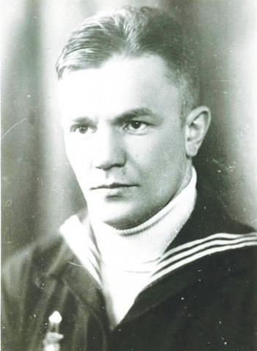
Алексей Алексеевич Лебедев (1912-1941). Родился в г.Суздале. В связи с тем, что у отца были служебные назначения, семья переезжала в Шяуляй, далее в Кострому, а в 1927 г. в Иваново-Вознесенск. Подводный корабль, на котором поэт служил штурманом, подорвался на минах.
Залп.
В морозной мгле мы выходили в море,
Ломались льдины около бортов,
Всё было белым в парусном просторе
Не в меру крепких в эту зиму льдов.
В ущельях базальтовых нагорий
Стояли пушки. Без излишних слов
Враг уточнил прицел по нам. И вскоре
Весь лёд звенел, как лопнувший швартов.
Шли корабли, безмолвствуя доколе
Слова команд, исполненные волей,
До командиров в башни не дошли.
Ревун запел, и содрогнулись реи,
И замолкали в злобе батареи
Во мгле ущелий вражеской земли.

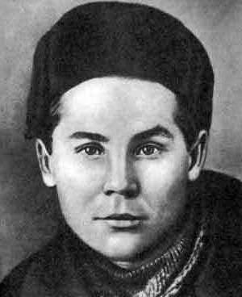
Николай Петрович Майоров (1919-1942) . Родился в Симбирской губернии в семье рабочих. С десяти лет жил в г. Иваново. Учился в школе № 35 (ныне лицей №33). В октябре 1941 года ушёл добровольцем на фронт. Был политруком пулемётной роты.
Мы (отрывок).
Мы жгли костры и вспять пускали реки.
Нам не хватало неба и воды.
Упрямой жизни в каждом человеке
Железом обозначены следы –
Так в нас запали прошлого приметы.
А как любили мы – спросите жён!
Пройдут века, и вам солгут портреты,
Где нашей жизни ход изображён.
Мы были высоки, русоволосы.
Вы в книгах прочитаете, как миф,
О людях, что ушли, не долюбив,
Не докурив последней папиросы.
Когда б не бой, не вечные исканья
Крутых путей к последней высоте,
Мы б сохранились в бронзовых ваяниях,
В столбцах газет, в набросках на холсте…

2.Обзор жизни и творчества М.А. Дудина.
Биография поэта
Михаил Дудин родился в Костромской губернии в 1916 году. Он появился на свет в небольшой деревеньке Кленево Нерехтинского уезда. Сейчас это Фурмановский район в Ивановской области. Его родители были крестьянами. Дудин Михаил окончил текстильную фабрику-школу в Иваново, поступил на заочное отделение педагогического института. Параллельно начал писать в местную газету. Первое время работал журналистом. Первые стихи опубликовал в 1934 году, когда ему было 18 лет. В 1940-м вышел первый сборник его стихов. В 1939 году Михаил Дудин ушел на фронт. Участвовал в советско-финской войне, после - в Великой Отечественной. В 1942 году вспомнили о его журналистском прошлом. Он начал печататься в фронтовых газетах. Работал в осажденном немецкими войсками Ленинграде. После войны После войны Михаил Дудин занялся общественной работой. Сотрудничал с ленинградским филиалом Комитета защиты мира. Был основным инициатором создания так называемого "Зеленого пояса Славы". Это группа мемориалов, которые были созданы в середине 60-х годов на рубежах главных сражений за Ленинград. Их главная цель была в увековечивании памяти героических защитников города и тех, кто перенес оккупацию.
В 50-х Дудин Михаил пошел в политику. Вступил в Коммунистическую партию. В середине 60-х стал секретарем региональной организации писателей в Ленинграде. Выступал с докладами о развитии и главных темах советской поэзии того времени. В течение десяти лет, с 1975 по 1985 год, был депутатом Верховного Совета РСФСР. В 1986 году вошел в правление всесоюзной писательской организации. После распада СССР занимал пост сопредседателя Союза российских писателей. Общественная работа Помимо "Зеленого пояса Славы", Дудин Михаил Александрович приложил руку к созданию еще нескольких мемориалов и памятников, посвященных воинам Второй мировой войны. Самый известный из них - монумент героическим защитникам Ленинграда. Вместе с самым известным отечественным пушкинистом Семеном Гейченко Дудин М. А. организовал Всесоюзные пушкинские праздники поэзии, которые проводились в Псковской области, в селе Михайловском. Дудин играл ключевую роль в организации этих ежегодных литературных чтений.
Также на могиле неизвестного солдата, расположенной в районе деревни Бугрово, при входе в Михайловские рощи, можно прочесть стихи Дудина, посвященные Великой Отечественной войне.
"Жаворонок"
В 1964 году Дудин Михаил Александрович, биография которого была тесно связана с Великой Отечественной войной, вместе с еще одним советским поэтом Сергеем Орловым и актером Валерием Погорельцевым написали сценарий к фильму "Жаворонок". Сам Погорельцев сыграл молодого танкиста Алексея. Его сняли кинематографисты Никита Курихин и Леонид Менакер. По сюжету действия фильма разворачиваются в 1942 году в глубоком немецком тылу. Немцы стремятся улучшить боевые характеристики своих противотанковых орудий. Для этого они используют советские танки, захваченные при наступлении. "Живыми" мишенями в этих боевых машинах становятся военнопленные танкисты и даже простые гражданские, попавшие в концентрационные лагеря. Экипажи этих танков обречены на смерть. Так считают все, кроме водителя-механика Ивана в исполнении Вячеслава Гуренкова, который оказывается танкистом-асом.
Одному из экипажей Т-34 удается дерзкий побег из тыла врага.
За основу сценария фильма Дудин и товарищи взяли пьесу советского драматурга Самуила Алешина "Каждому свое", а также сценарий к телевизионному фильму "Ошибка генерала Гудериана", написанный советским писателем Львом Шейниным после посещения мотострелковой дивизии группы советских войск в Германии.
Переводы стихов поэтов народов СССР Дудин не только писал свои стихи, но и активно занимался переводами. В основном, переводил стихи национальных поэтов советских республик на русский язык. Занимался этим на протяжении всей своей карьеры.
Самый его известный сборник под названием "Земля обетованная" был издан в Ереване в 1989 году. Вскоре после знаменитого Спитакского землетрясения, унесшего жизни 25 тысяч человек. В результате катастрофы, сопоставимой со взрывом нескольких атомных бомб, без крова оказались полмиллиона человек. Почти 20 тысяч на всю жизнь остались инвалидами. Все средства, полученные от издания поэтического сборника, Дудин передал жертвам землетрясения в Армении. Песни на стихи Дудина Песни, написанные на стихи Михаила Дудина, часто звучат в советских кинофильмах. Их можно услышать в комедии Надежды Кошеверовой и Александра Ивановского "Укротительница тигров", а также в комедии Анатолия Граника "Максим Перепелица" с Леонидом Быковым в главной роли. Много песен на стихи Дудина в репертуаре советской исполнительницы романсов и авторских песен Златы Раздолиной. Музыку к стихам Дудина писали Давид Тухманов, Юрий Антонов, Андрей Петров.
Шлягеры на стихотворение "Снегири" написали и Антонов, и советский композитор Евгений Жарковский.
Стихи Дудина Была тесно связана с войной его биография. Михаил Дудин событиям Великой Отечественной посвящал много стихов. Именно военная лирика сделала его популярным. В ней сочетаются мужество, трезвый взгляд на мир, трепетное переживание природных красот. В своем самом известном стихотворении "Соловьи" поэт сравнивает весеннюю природу с советским солдатом, который погибает на поле боя. После войны поэт много писал о восстановлении городов и борьбе за мир. Но всегда в его стихах встречаются фронтовые воспоминания о боях и ленинградской блокаде. К персонажам своих стихотворных произведений автор часто обращается от лица лирического героя. При этом стремится их охарактеризовать с помощью авторских комментариев. А основной сюжет в это время отходит на второй план, даже в крупных поэмах. Произведения Дудина изредка были пророческими. Так, в 1985 году он написал стихотворение "Надпись на ядерном реакторе", в котором во многом предсказал аварию на Чернобыльской АЭС, которая случилась через год. В последний день 1993 года Михаил Дудин скончался. Он умер в Санкт-Петербурге, городе, в котором провел практически всю сознательную жизнь.
Похоронен поэт на своей малой родине. В Ивановской области, в деревне Вязовское, которая находится на месте Кленево. В память о поэте Михаиле Дудине в Иванове был открыт бронзовый бюст. Он появился в Литературном сквере в год 100-летия со дня рождения стихотворца. Автором стал местный скульптор Владимир Острижнов. Деньги были собраны за счет благотворительных взносов и добровольных пожертвований.

ПЕРЕЧЕНЬ ИСПОЛЬЗУЕМЫХ УЧЕБНЫХ ИЗДАНИЙ, ИНТЕРНЕТ-РЕСУРСОВ, ДОПОЛНИТЕЛЬНОЙ ЛИТЕРАТУРЫ
Для студентов
Агеносов В.В. и др. Русский язык и литература. Литература. 11 класс. –
М.: 2014
Архангельский АН. и др. Русский язык и литература. Литература. 10
класс. – М.: 2014
Зинин С.А., Сахаров В.И. Русский язык и литература. Литература. 10
класс. – М.: 2014
Зинин С.А., Чалмаев В.А. Русский язык и литература. Литература. 11
класс. – М.: 2014

Курдюмова Т.Ф. и др. / Под ред. Курдюмовой Т. Ф. Русский язык и ли-тература. Литература. 10 – 11 класс. – М.: 2014

Ланин Б. А., Устинова Л.Ю., Шамчикова В.М. / Под ред. Ланина Б. А. Русский язык и литература. Литература. 10 – 11 класс. – М.: 2014
Лебедев Ю.В. Русский язык и литература. Литература. 10 класс. – М.:
2014

Литература: учебник для учреждений нач. и сред. проф. образования: в 2 ч. (Г.А. Обернихина, Т.В. Емельянова и др.); под ред. Г.А. Обернихиной .–
М.: 2013

Михайлов О.Н., Шайтанов И.О., Чалмаев В. А. и др. / Под ред. Журав-лёва В.П. Русский язык и литература. Литература. 11 класс. – М.: 2014.

Обернихина Г.А., Антонова А.Г., Вольнова И.Л. и др. Литература. Практикум: учеб. пособие. /Под ред. Г.А. Обернихиной. – М.:2012.
Сухих И.Н. Русский язык и литература. Литература. 10 – 11 класс. – М.:
2014

Интернет-ресурсы
www.gramma.ru – сайт «Культура письменной речи», созданный для оказания помощи в овладении нормами современного русского литературного языка и навыками совершенствования устной и письменной речи, создания и редактирования текста.

www.krugosvet.ru – универсальная научно-популярная онлайн-энциклопедия «Энциклопедия Кругосвет».

www.school-collection.edu.ru – единая коллекция цифровых образовательных ресурсов.
http://spravka.gramota.ru – Справочная служба русского языка.
», «В людях», «Мои университеты»

Журналы, газеты

1."Учительская газета".
http://www.ug.ru/

2.Русская словесность: Научно-методический журнал
http://www.schoolpress.ru/products/magazines/index.php?SECTION_ID=46&MAGAZINE_ID=41630

3. Русский язык и литература для школьников: Научно-популярный журнал
http://www.schoolpress.ru/products/magazines/index.php?SECTION_ID=47&MAGAZINE_ID=45067

4.Русский переплет: литературный интернет-журнал
http://www.pereplet.ru

5. Литературные новости: Интернет-журнал
http://litnews.ru

6. Иностранная литература: ежемесячный литературно-художественный журнал. Интернет-проект "Журнальный зал"
http://magazines.russ.ru/inostran/

7. Газета "Литература" Издательского дома "Первое сентября"
http://lit.1september.ru

